通识课在线学习平台
使用手册
（学生）



目录
1 系统登录 3
1.1 个人管理 5
1.2 课程 7
1.2.1 正在学习的课程 7
1.2.2 已完成的课程 11
1.3 互动 12
1.3.1 求助/解答 12
1.3.2 讨论 13
1.4 资料 15
1.5 作业 15
1.5.1 正在进行课程的作业 16
1.5.2 已结束课程的作业 17
1.6 考试 19
1.6.1 正在进行课程的考试 19
1.6.2 已结束课程的考试 21
1.7 学习进度 22
2 修改密码 24
3 退出登录 25

系统登录
【功能】利用有效的用户名、密码.身份验证合格后登录本系统。
【操作步骤】
第一步：进入系统登录界面。
1、首先打开浏览器，在地址栏中输入Web程序地址，如http://tsk.erya100.com/indexCourseShowAction，界面如下图所示：
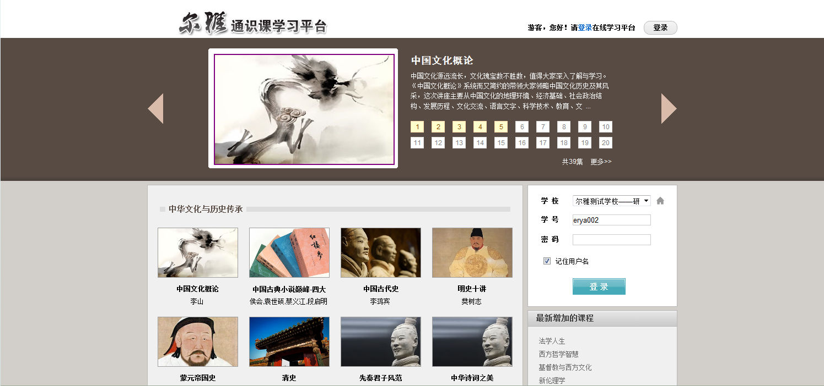
2、用户在上图所示界面中，点击“红色圈中”的按钮，系统自动跳转至身份验证的界面，如下图所示：
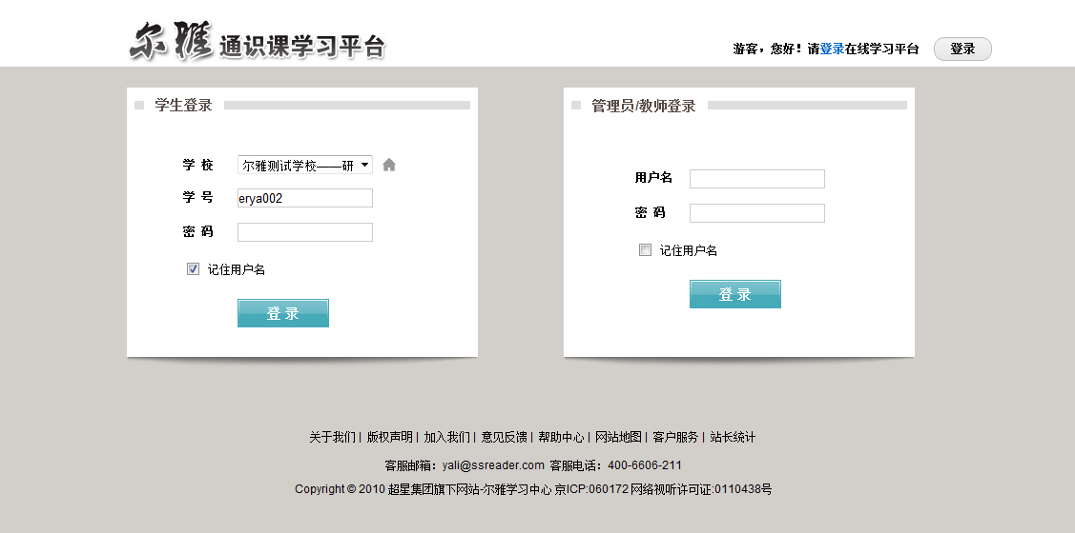
学生用户
登录区域
第二步：登录系统。用户在上图界面中填写正确的用户名和密码后，单击按钮，即可登录系统。
- 用户名：通常是指学生的学号。
- 密码：用户登录系统的密码，初始密码为“123456”，用户可在系统中修改登录密码。
- 记住用户名：若在此功能选项处于选中的状态，则会自动记录当前用户的用户名，下次登录系统时不需要再次重复输入；反之，下次登录系统时需要重新输入用户名。
注：若所输入的用户名或密码不正确，点击按钮后，系统会弹出如下图所示的提示框：
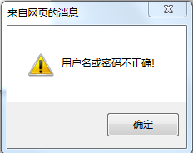
登录系统后的主界面，如下图所示：
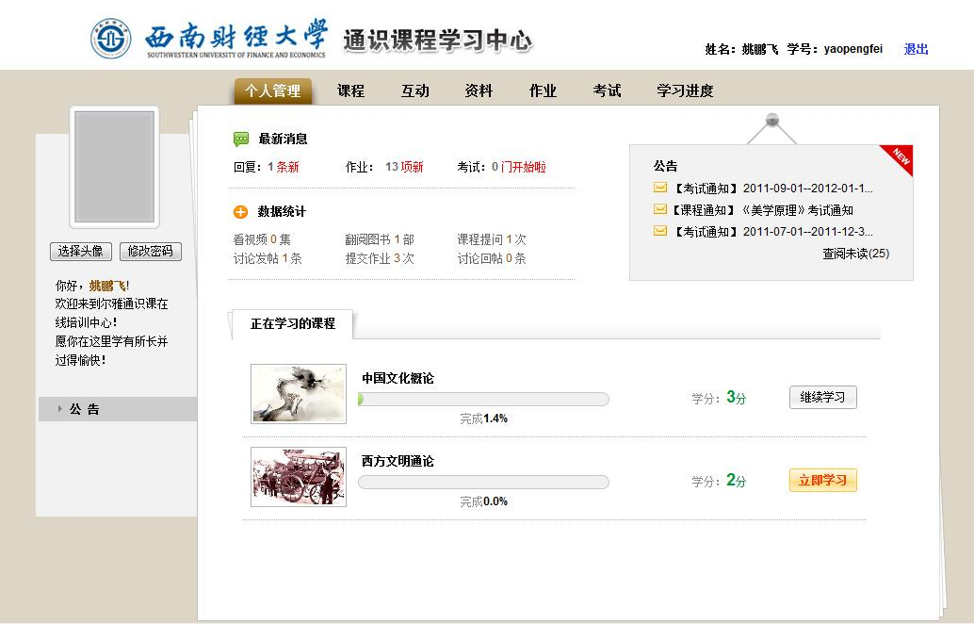
用户基本信息
系统导航栏
修改密码区
系统操作区

个人管理
【功能】可快速的查看最新消息、数据统计、正在进行的考试、正在学习的课程、公告信息等相关数据。
【操作步骤】
第一步:进入个人管理界面。首先单击系统导航栏上的“个人管理”，进入个人管理界面，如下图所示：
最新消息查看区域
数据统计查看区域
正在学习的课程查看区域
公告信息查看区域
第二步：最新消息。用户在上图所示的界面中，可在“最新消息查看区域”查看最新的消息内容，如多少条回复的消息、多少项最新的作业消息、多少门考试开始等数据信息，并且可通过点击相应的数据链接，进入最新消息的查看界面。
第三步：数据统计。用户在上图所示的界面中，可在“数据统计查看区域”查看系统自动统计出的当前登录用户的相关数据，如：看视频多少集、翻阅图书多少部、课程提问多少次、讨论发帖多少条、提交作业多少次、讨论回帖多少条等统计数据信息。
第四步：正在学习的课程。用户在上图所示的界面中，可在“正在学习的课程查看区域”查看当前登录用户正在学习的相关课程信息，也可对还未开始学习的课程进行“立即学习”操作。
第五步：公告。用户在上图所示的界面中，可在“公告信息查看区域”查看学校以及老师所发布的公告信息，另外用户还可通过点击链接，进入未读公告的查看界面。

课程
【功能】查看当前登录用户正在学习的课程，可对正在学习的课程进行“继续学习”操作，也可对未学习的课程进行“立即学习”操作，并且可查看已完成的课程。

正在学习的课程
【功能】查看当前登录用户正在学习的课程，可对正在学习的课程进行“继续学习”操作，也可对未学习的课程进行“立即学习”操作。
【操作步骤】
第一步:进入正在学习的课程界面。
1、首先单击系统导航栏上的“课程”中的“正在学习的课程”选项，进入正在学习的课程界面，如下图所示：
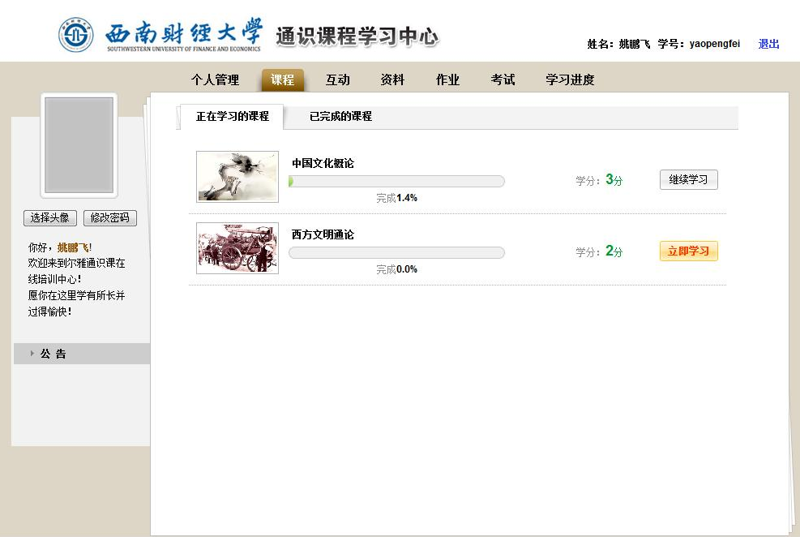
第二步：继续学习。可对正在学习的课程进行继续学习操作。
1、用户在上图所示的界面中，点击矩形框中的按钮，系统跳转至如下图所示：
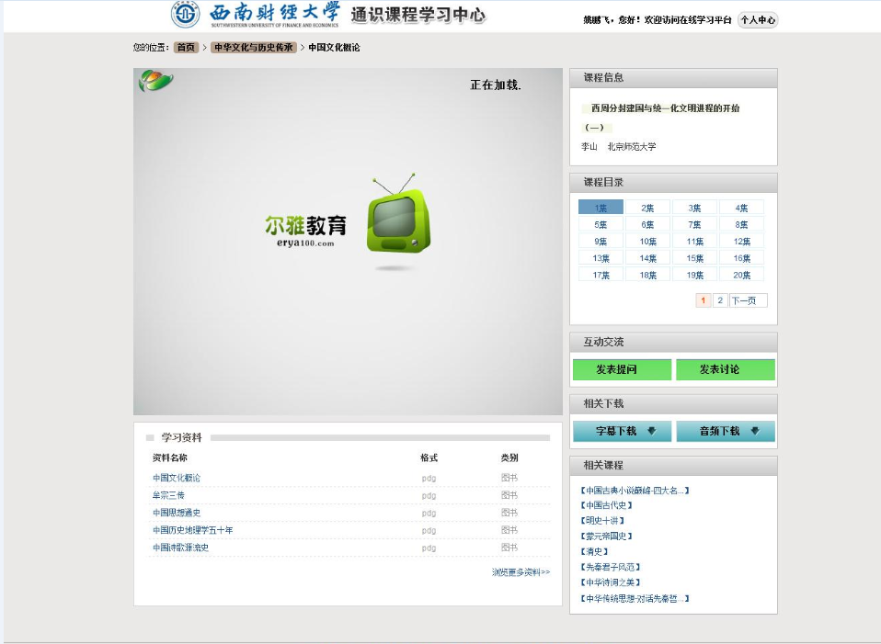
互动交流区
相关下载区
学习资料区
相关课程区
课程目录区
2、用户在上图界面中，可进行如下几项操作：
- 课程目录查看。用户在上图中的“课程目录区”，可查看相关的视频目录（注：学生在观看视频时，必须按照顺序进行视频播放，并且在初次观看视频时，无法进行拖拽播放操作；已观看过的视频可进行重新观看，也可进行拖拽播放操作）。
- 互动交流：用户在上图中的“互动交流区”，可对正在观看的视频进行“发表提问”、“发表讨论”等相关操作，然后由老师给予答疑。
- 相关下载。用户在上图中的“相关下载区”，可对正在观看的视频进行“字幕下载”、“音频下载”等相关操作。
- 学习资料查看。用户在上图中的“学习资料区”，可查看相关的学习资料数据，可通过点击“资料名称”链接，进入图书资料的查看界面。
- 相关课程查看。用户在上图中的“相关课程区”，可查看相关的课程数据，可通过点击“课程名”链接，进入该课程相关信息的查看界面。
第三步：立即学习。可对还未开始学习的课程进行开始学习操作。
1、用户在下图所示的界面中，点击矩形框中的按钮。
2、界面跳转至如下图所示：
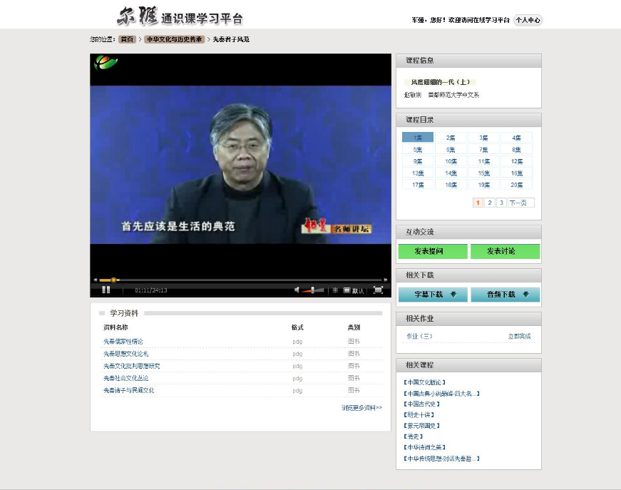
课程目录区
互动交流区
相关下载区
相关作业区
学习资料区
相关课程区
3、用户在上图界面中，可进行如下几项操作：
- 课程目录查看。用户在上图中的“课程目录区”，可查看相关的视频目录（注：学生在观看视频时，必须按照顺序进行视频播放，并且在初次观看视频时，无法进行拖拽播放操作；已观看过的视频可进行重新观看，也可进行拖拽播放操作）。
- 互动交流：用户在上图中的“互动交流区”，可对正在观看的视频进行“发表提问”、“发表讨论”等相关操作，然后由老师给予答疑。
- 相关下载。用户在上图中的“相关下载区”，可对正在观看的视频进行“字幕下载”、“音频下载”等相关操作。
- 相关作业：用户在上图中的“相关作业区”，通过点击“作业名称”链接或“立即完成”链接，进入作业的答题界面，学生进行答题操作。
- 学习资料查看。用户在上图中的“学习资料区”，可查看相关的学习资料数据，可通过点击“资料名称”链接，进入图书资料的查看界面。
- 相关课程查看。用户在上图中的“相关课程区”，可查看相关的课程数据，可通过点击“课程名”链接，进入该课程相关信息的查看界面。

已完成的课程
【功能】查看当前登录用户已完成课程的视频、作业、考试、问答、讨论的成绩，以及总成绩等详细信息。
【操作步骤】
第一步:进入已完成的课程界面。
1、首先单击系统导航栏上的“课程”中的“已完成的课程”选项，进入已完成的课程界面，如下图所示：
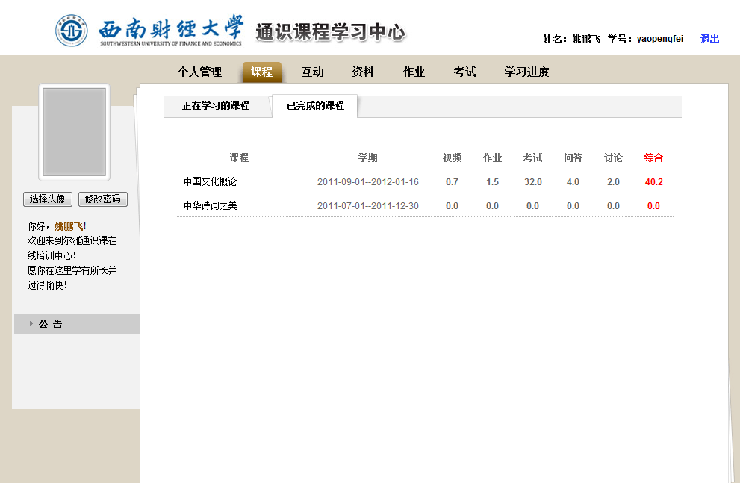
2、用户在上图所示的界面中，可查看当前登录用户已完成课程的视频、作业、考试、问答、讨论的成绩，以及总成绩等详细信息。

互动
【功能】可将在学习过程中遇到的问题，通过求助、讨论的方式由老师或同学进行互动解答。

求助/解答
【功能】可将在学习过程中遇到的问题，在此功能模块中进行求助，然后由老师进行解答。
【操作步骤】
第一步:进入求助/解答界面。
1、首先单击系统导航栏上的“互动”中的“求助/解答”选项，进入求助/解答界面，如下图所示：
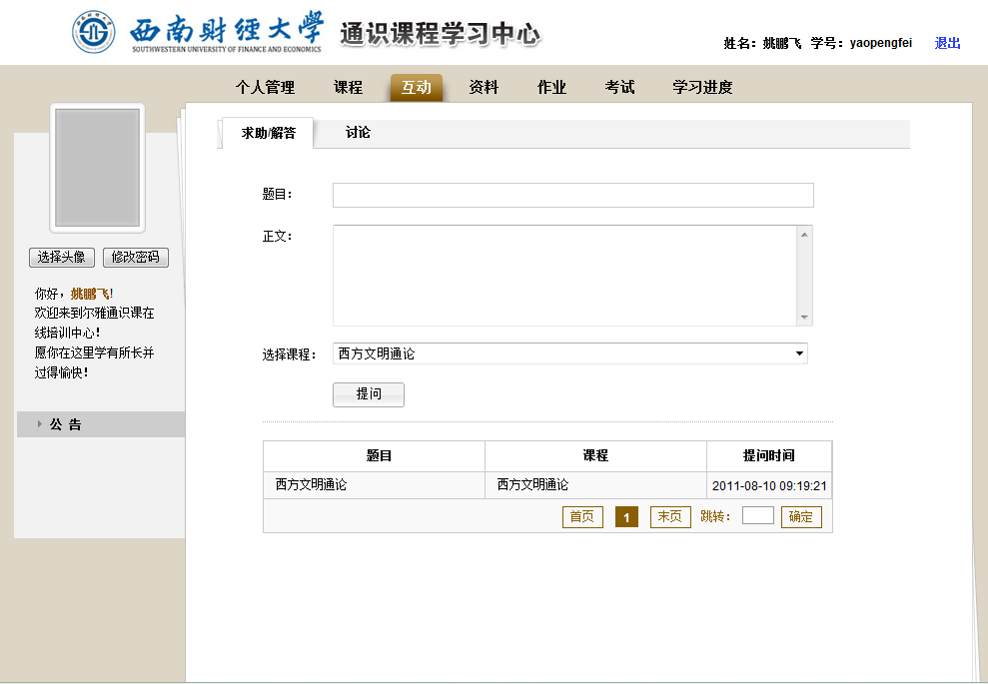
问题填写区
问题显示区
第二步：提问。学生可将在课程的学习过程中遇到的问题，在此模块发起提问，然后由老师进行答疑。
1、用户首先在上图所示界面中的“问题填写区”，填写“题目”、“正文”、“选择课程”等数据后，点击按钮，即可将所添加的问题数据保存至“问题显示区”。
第三步：查看问题。用户在上图所示界面中的“问题显示区”，可通过点击某条问题所对应的“题目”链接，查看该问题的详细信息及老师的回复信息。
第四步：跳转至指定页面。用户在上图所示的界面中，在“问题显示区”中的“跳转”后面所对应的文本框中输入需要跳转的页数，然后点击按钮，即可跳转至指定的页面。

讨论
【功能】可将在学习过程中遇到的问题，在此功能模块中发起讨论，然后由老师或同学进行解答。
【操作步骤】
第一步:进入讨论界面。
1、首先单击系统导航栏上的“互动”中的“讨论”选项，进入讨论界面，如下图所示：
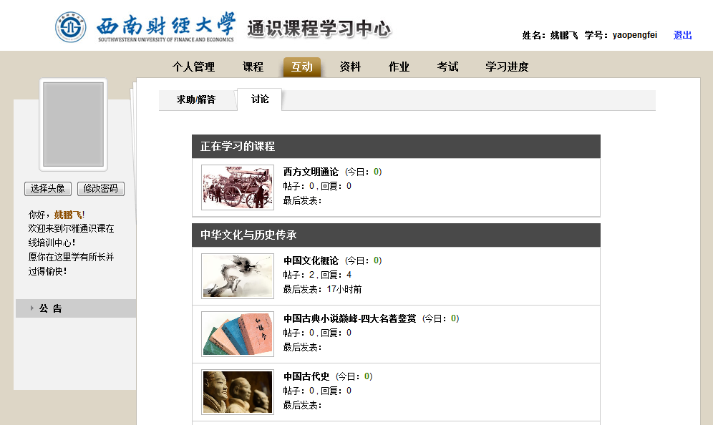
第二步：发新话题。可针对某门课程发起讨论话题。
1、用户在上图所示的界面中，可通过点击某门课程的名称链接，或者点击“帖子”后面对应的数字链接，进入发新话题的界面，如下图所示：
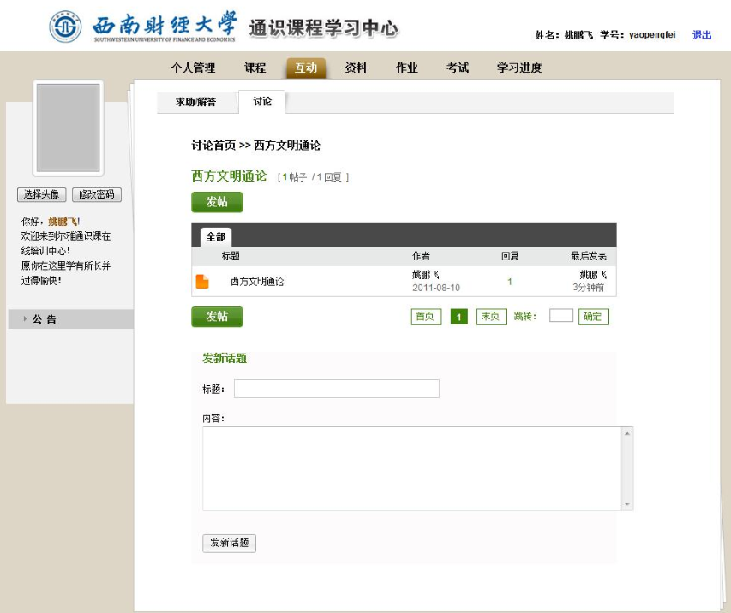
发新话题区
话题查看区
2、用户在上图中，可在“发新话题区”填写“标题”、“内容”等数据后，点击按钮，即可完成发表新话题的操作。
第三步：查看历史话题详细信息及回复话题。用户在上图界面中的“话题查看区”，通过点击某条话题所对应的“标题”链接，进入历史话题的详细信息查看界面，还可对话题进行回复操作。
第四步：跳转至指定页面。用户在上图所示的界面中，在“话题查看区”中的“跳转”后面所对应的文本框中输入需要跳转的页数，然后点击按钮，即可跳转至指定的页面。

资料
【功能】可阅读某门课程所对应的学习资料图书。
【操作步骤】
第一步:进入资料界面。首先单击系统导航栏上的“资料”，进入资料界面，如下图所示：
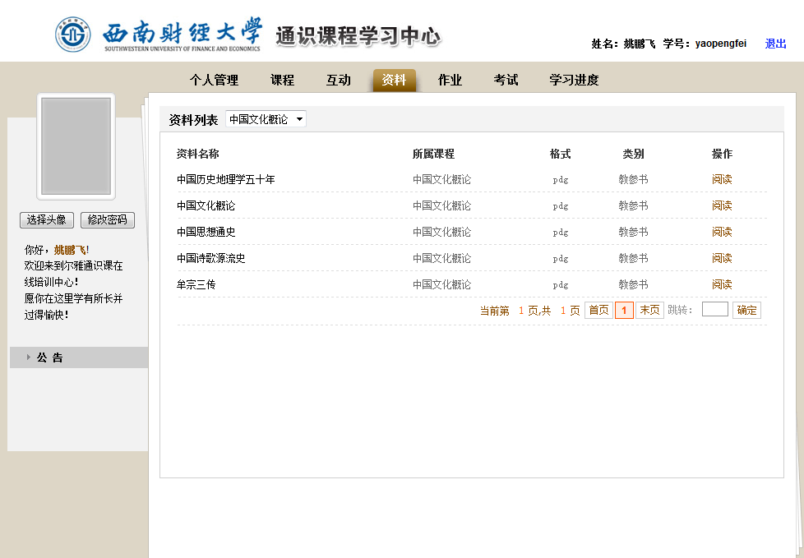
第二步：资料查询。以课程为条件，快速查询出某门课程所对应的学习资料。
1、用户在上图所示的界面中，在矩形框中“资料列表”后面所对应的下拉框中选择课程名，系统可自动将该门课程下的参考资料显示在下方列表中。
第三步：资料阅读。可对某个图书资料进行阅读。
1、用户在上图所示的界面中，可通过点击矩形框中的链接按钮，可进入该图书资料的阅读界面。

作业
【功能】可对正在进行课程的作业，根据不同的状态进行相应的操作；也可对已结束课程的作业进行成绩查看等操作。

正在进行课程的作业
【功能】可对正在进行课程的作业，根据不同的状态进行相应的操作，作业的状态可分为继续答题、已批阅、未批阅、未回答等四个状态。
【操作步骤】
第一步:进入正在进行课程的作业界面。
1、首先单击系统导航栏上的“作业”中的“正在进行课程的作业”选项，进入正在进行课程的作业界面，如下图所示：
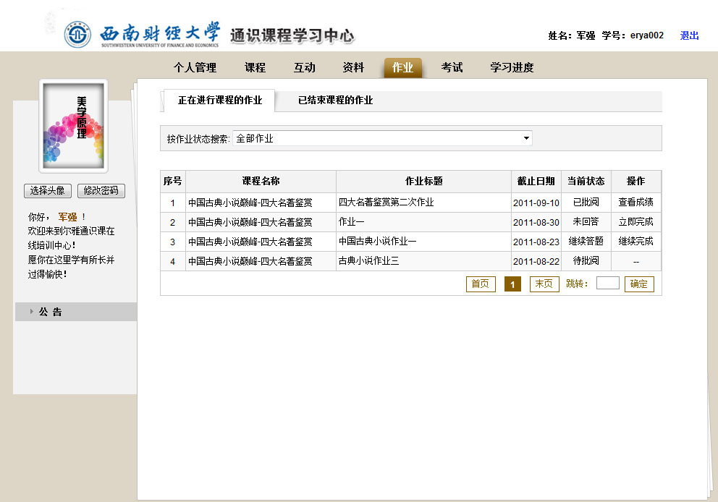
第二步：按作业状态搜索作业。用户在上图所示的界面中，可在矩形框中的“按作业状态搜索”后面对应的下拉框中选择作业的状态，系统可自动将符合条件的作业数据显示在下方列表中。学生可根据不同的作业状态进行不同的操作，可进行的相关操作：
- 继续完成：可对已经答题并进行过数据保存，但未进行最终提交的作业进行继续答题操作。
- 查看作业：可对已经答完并进行了最终提交，但老师还未进行批阅的作业进行查看操作。
- 立即完成：可对未进行答题的作业进行答题操作。
- 查看成绩：可对已经答完并进行了最终提交，并且老师已进行批阅的作业进行成绩查看操作。

已结束课程的作业
【功能】可查看历史已结束课程的作业成绩、老师评语等相关信息。
【操作步骤】
第一步:进入已结束课程的作业界面。
1、首先单击系统导航栏上的“作业”中的“已结束课程的作业”选项，进入已结束课程的作业界面，如下图所示：
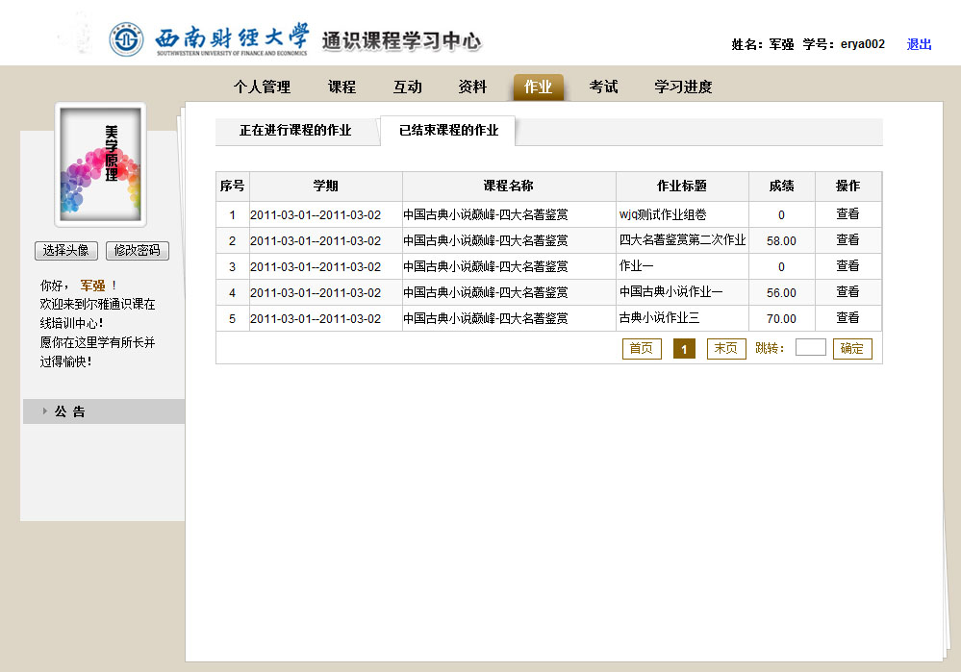
第二步：查看历史作业详细信息。学生可对历史作业的成绩、老师评语等相关信息进行查看。
1、用户在上图所示的界面中，点击某条历史作业后面所对应的链接按钮，界面跳转至如下图所示：
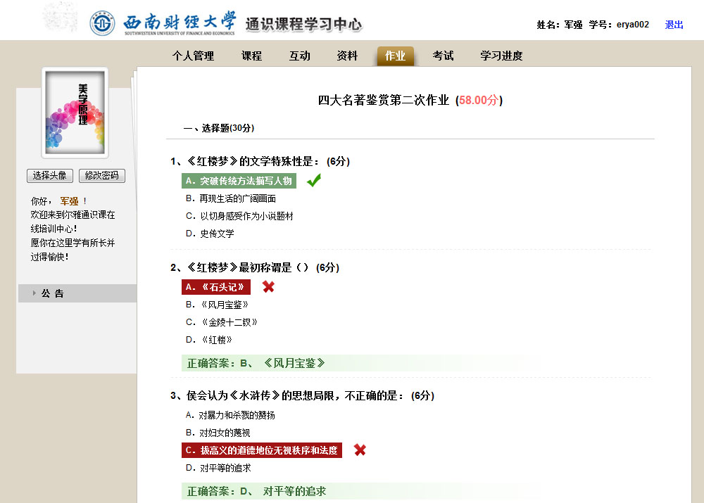
2、用户在上图界面中，可查看该项作业的详细信息，题目的对错、老师的评分等详细信息。

考试
【功能】可对正在进行课程的考试，根据不同的状态进行相应的操作；也可对已结束课程的考试进行成绩查看等操作。

正在进行课程的考试
【功能】可对正在进行课程的考试，根据“考试类型”的不同，分为不同的状态，因此所能进行的操作也不同。
【操作步骤】
第一步:进入正在进行课程的考试界面。
1、首先单击系统导航栏上的“考试”中的“正在进行课程的考试”选项，进入正在进行课程的考试界面，如下图所示：
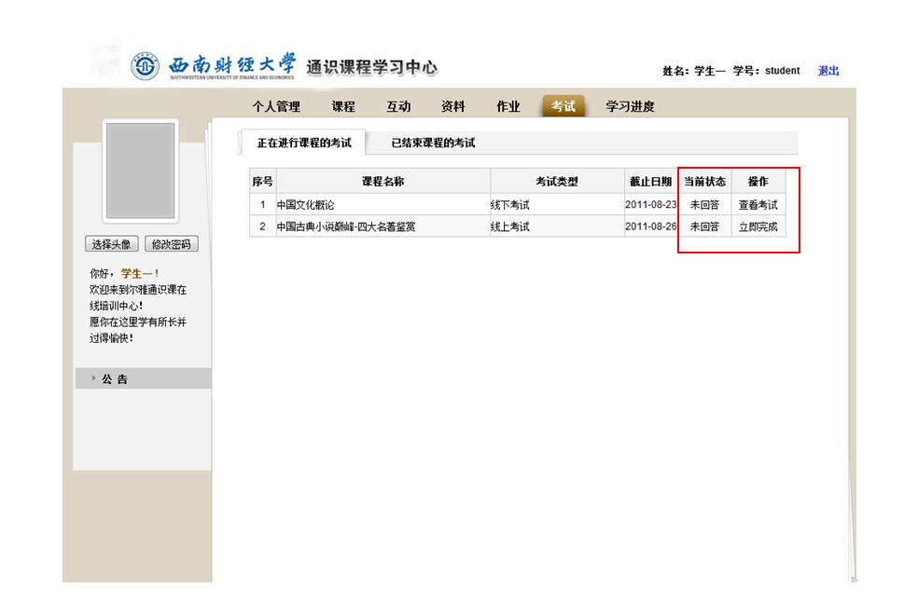
2、用户在上图所示的界面中，根据“考试类型”的不同，所对应的状态也不同，因此能够进行的相关操作也不同。
考试类型分为：线上考试和线下考试。
- 线上考试分为：未回答、继续答题、已批阅、待批阅四种状态，所对应的操作分别是：立即完成、继续完成、查看成绩。
- 线下考试分为：未回答、已批阅两种状态，所对应的操作分别是：立即完成、查看考试。
相关的操作说明如下：
（1）立即完成：可对未进行答题的考试进行答卷操作。
（2）继续完成：可对已经答题并进行过数据保存，但未进行最终提交的考试进行继续答题操作。
（3）查看成绩：可对已经答完并进行了最终提交，并且老师已进行批阅的考试进行成绩查看操作。
（4）查看考试：可对线下考试的成绩信息进行查询。

已结束课程的考试
【功能】可查看已结束课程的考试成绩、老师评语等相关信息。
【操作步骤】
第一步:进入已结束课程的考试界面。
1、首先单击系统导航栏上的“考试”中的“已结束课程的考试”选项，进入已结束课程的考试界面，如下图所示：
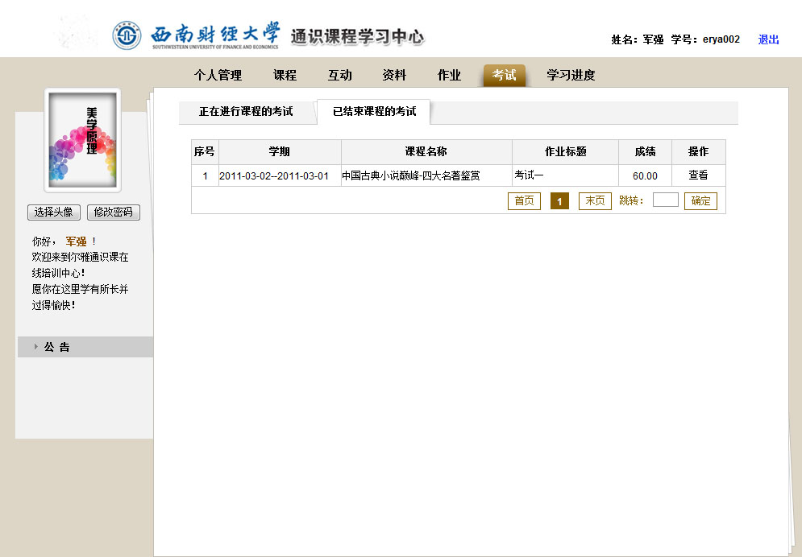
第二步：查看已结束课程的考试详细信息。学生可对已结束课程考试的成绩、老师评语等相关信息进行查看。
1、用户在上图所示的界面中，点击某条历史考试后面所对应的链接按钮，界面跳转至如下图所示：
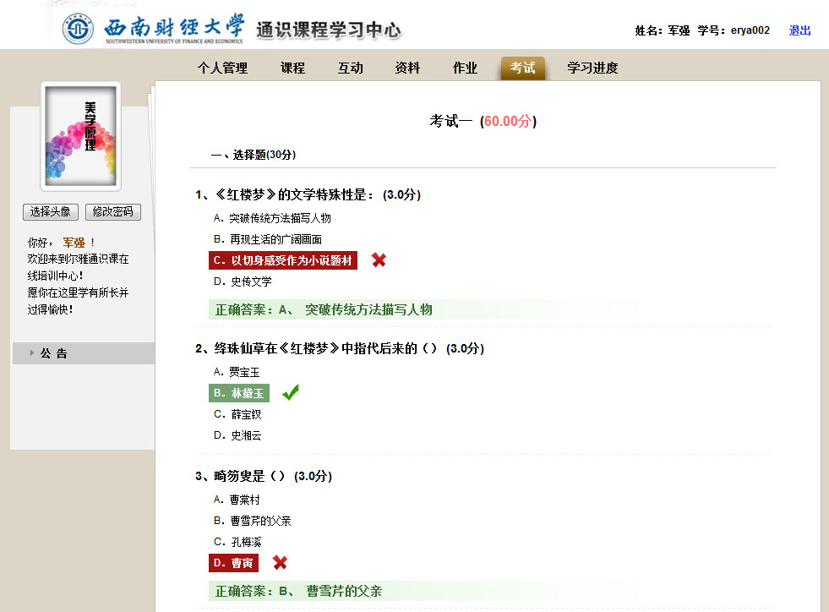
2、用户在上图界面中，可查看该项考试的题型、对错、得分等详细信息。

学习进度
【功能】可查看当前登录用户选修课程的学习进度情况，还可以查看该门课程的相关基本信息，如：讲师介绍、相关资料等。
【操作步骤】
第一步:进入学习进度界面。首先单击系统导航栏上的“学习进度”，进入学习进度界面，如下图所示：
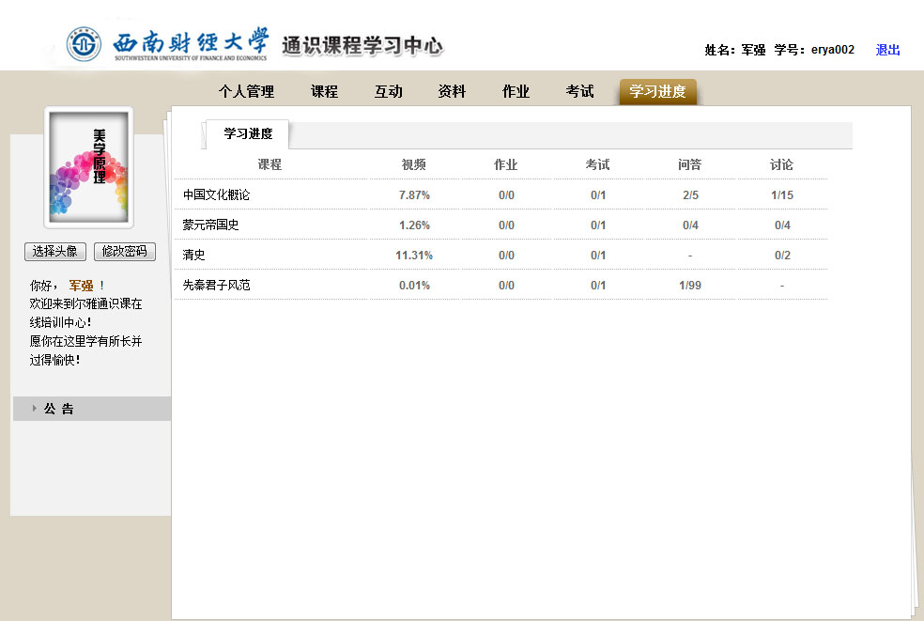
第二步：查看学习进度。查看某门课程的学习进度情况。
1、用户在上图所示的界面中，可查看某门课程的视频观看比例、作业提交次数、考试次数、问答次数、讨论次数等相关进度情况。
第三步：查看课程详细信息。可查看某门课程的讲师介绍、相关资料等信息。
1、用户在上图所示的界面中，可通过点击矩形框中的“课程名”链接，系统跳转至如下图所示：
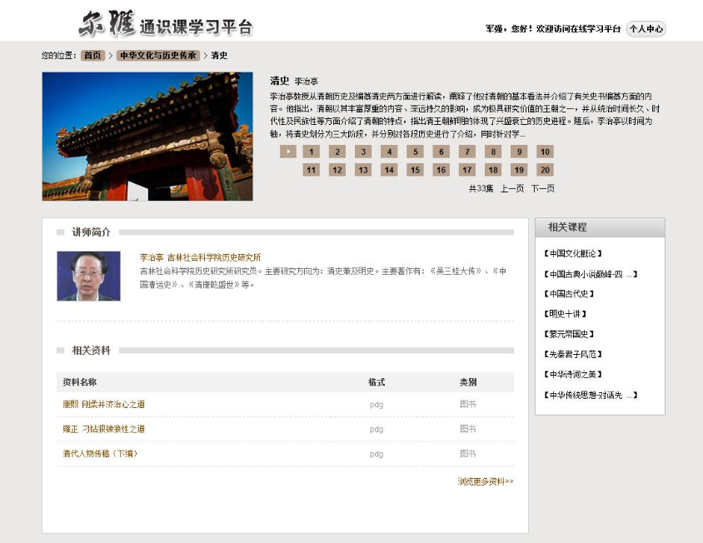
2、用户在上图所示的界面中，可查看讲师的介绍信息，以及相关资料的详细信息。

修改密码
【功能】可对当前用户登录系统的密码进行修改操作。
【操作步骤】
第一步：修改密码。可对当前用户登录系统的密码进行修改操作。
注：无论用户当前处于哪个功能操作界面，只要在“系统主界面”中所标记的“修改密码区”点击按钮，即可进入“修改密码”的界面。
1、修改密码的界面如下所示：
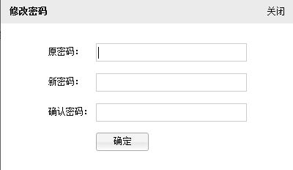
2、用户在上图所示的界面中，对“原密码”、“新密码”、“确认密码”等内容填写完整后，点击按钮，即可完成对当前登录用户的密码修改操作。

退出登录
【功能】退出系统并返回至系统的登录界面。
【操作步骤】
第一步：退出登录。可退出系统并返回至系统的登录界面。
1、用户在系统中的任意界面，可通过点击“用户基本信息”旁边的链接按钮，即可返回至系统的登录界面，如下图所示：
2、用户在上图所示界面中，点击“红色圈中”的按钮，系统自动跳转至身份验证的界面，输入正确的用户名、密码后，可重新登录系统。

